Культурно-познавательный маршрут «Мой Пушкин»
Номер маршрута
Название | «Мой Пушкин»
Маршрут на карте Карелии.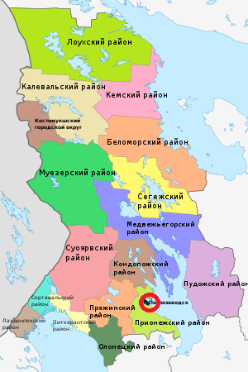 | 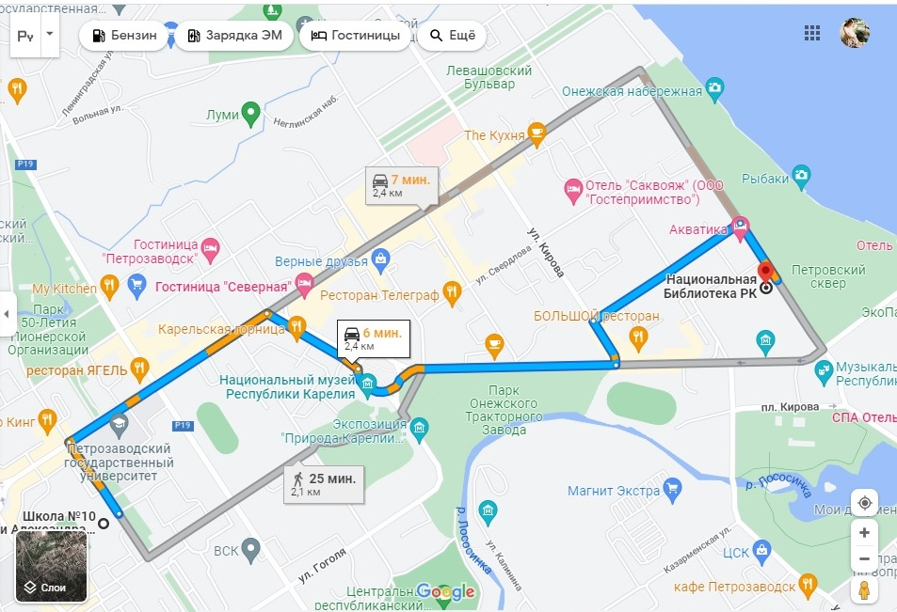
Цели и образовательные задачи культурно-познавательного маршрута | - сохранение исторической преемственности поколений: развитие национальной культуры, воспитание бережного отношения к историческому и культурному наследию народов России; воспитание патриотов России, граждан правового, демократического, социального государства;  - формирование духовно-нравственных качеств личности: патриотическое, культурное и эстетическое воспитание учащихся через приобщение к культуре и истории России, творчеству А.С. Пушкина, других классиков русской литературы;  - повышение образовательного и культурного уровня учащейся молодежи, учителей, родителей, расширение и развитие образовательного пространства, обновление школьного образования в соответствии с социальным заказом общества
Возможная интеграция культурно-познавательного маршрута в образовательные программы | - Образовательные программы основного общего образования (предметные области по ФГОС – окружающий мир, география, биология, история – в рамках внеурочной деятельности).  - Программы воспитательной работы.
Протяжённость (км) | 2,4 км
Район | Петрозаводский городской округ
График движения | Школа №10 – Губернаторский сад – Национальный музей – Площадь Ленина - Вечный огонь – Памятник Гаскойну – Национальный театр (Площадь Кирова) – Музей ИЗО – Музыкальный театр – Национальная библиотека – Памятник А.С. Пушкину
Средства передвижения | Пешком
Продолжительность (дни) | 40 мин. – 1,5часа
Возрастная категория | с 6-ти лет
Благоприятное время года для прохождения маршрута | Февраль-март, июнь-ноябрь
Достопримечательности | Губернаторский парк  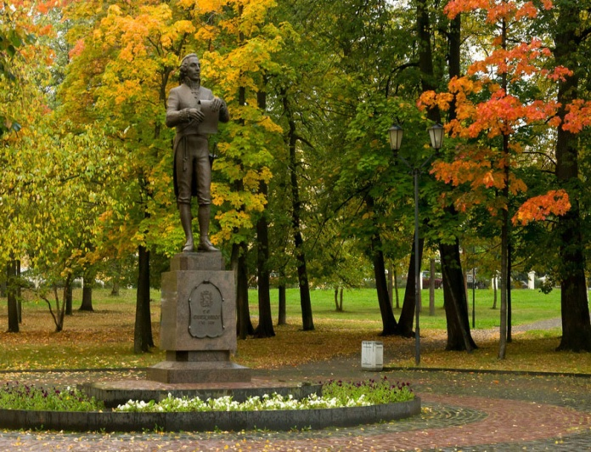  Эта часть городской территории начала осваиваться одновременно со строительством ансамбля каменных административных зданий Круглой площади в конце XVIII века. Первоначально эта территория представляла собою хозяйственное подворье резиденции олонецкого губернатора и вице-губернатора. На подворье размещались конюшня, дровяной сарай, бани, каретник и другие хозяйственные постройки. Ко двору примыкал огород для выращивания картофеля и овощей, окружённый соснами.  При олонецком губернаторе Х. Х. Повало-Швыйковском началось облагораживание сада при губернаторском доме. По распоряжению олонецкого губернатора В. Н. Муравьева в саду были разбиты дорожки, построены три беседки, устроены цветники. При губернаторе Н. П. Волкове в саду были разбиты клумбы и куртины, устроена оранжерея — десятигранная беседка со стеклянным потолком и высоким куполом (до нашего времени не сохранилась). Автор оранжереи — губернский архитектор В. В. Тухтаров. Представлял собой пейзажный парк. При оранжерее имелся садовник, ухаживавший за растениями. C 1855 года петрозаводский Общественный сад стал доступным для горожан парком. К 1887 году Общественный сад был объединён с садом олонецкого Горного начальника, дом которого находился по соседству с резиденцией олонецкого губернатора.  В начале 1920-х годов парк получил имя парка Металлистов, а с середины 1930-х гг. парка Машиностроителей. В 1935 г. парк был переоборудован в детский. В нём были открыты музыкальный, драматический и хоровой кружки, детская библиотека, клубы авиамоделистов и военно-морского дела, спортивные и оздоровительные площадки.  С 1937 года парк был передан в ведение Дворца пионеров и получил название Парк пионеров.  В 1938 г. появилась ограда парка, были установлены скульптуры, цветочные клумбы, расширена физкультурная площадка. Был построен летний кинотеатр, танцевальная площадка, игровые павильоны, установлены качели. Зимой в парке работал каток.  С 1970-х в центре парка находился бюст В. И. Ленина работы скульптора Лео Ланкинена. При реконструкции парка в 2002—2003 годах этот памятник был демонтирован и попал на хранение в запасники краеведческого музея  С 2001 г. стал именоваться Губернаторский сад  28 июня 2003 года в день празднования Дня города был установлен памятник Гавриилу Державину — первому гражданскому губернатору Олонецкой губернии (скульптор Вальтер Сойни, архитектор Эмиль Кулдавлетов).  Национальный музей  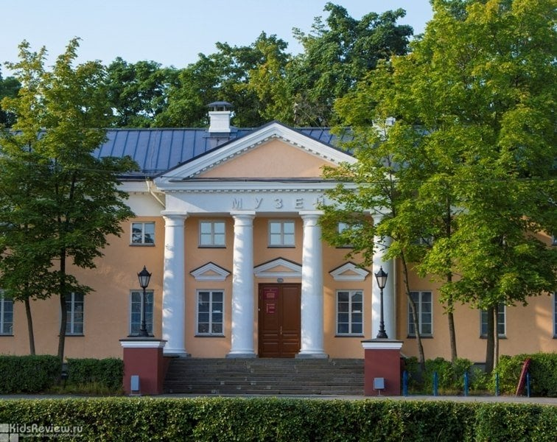  Первая в Петрозаводске музейная экспозиция под названием Олонецкий губернский музеум была открыта в 1838 г., она включала образцы продукции и изделий художественного литья Александровского завода, до этого выставленного на губернской выставке. Однако, этот музей не был общедоступным  В 1871 году основан Олонецкий естественно-промышленный и историко-этнографический музей.  В декабре 1916 г. музей пострадал от пожара, многие экспонаты сгорели. В 1918 г. перешёл в ведение Олонецкого комиссариата народного просвещения.  В 1920-х годах в состав музея вошёл Олонецкий церковно-исторический музей. После образования Карельской трудовой коммуны стал музеем коммуны, часть экспонатов передана в Олонецкий губернский музей, который переехал в Лодейное Поле и был передан под руководство А. Фомину-Светляку (после ликвидации Олонецкой губернии стал уездным музеем).  В советское время переименован в Карельский областной музей, с 1928 г. — Карельский государственный музей.  В период финской оккупации Петрозаводска (1941—1944) весной 1942 года наиболее ценные экспонаты музея были отобраны для отправки в запасники Хельсинкского музея «Атенеум» и Военного музея Финляндии.  До 1953 года — Карело-Финский государственный музей, 1953—1956 гг. — Государственный историко-краеведческий музей Карело-Финской ССР, впоследствии — Карельский государственный краеведческий музей. Произведения, переданные из Карельского государственного краеведческого музея, составили основу музейного собрания открытого в 1960 году в Петрозаводске Музея изобразительных искусств.  21 сентября 2011 года переименован в Национальный музей Республики Карелия.  Вечный огонь  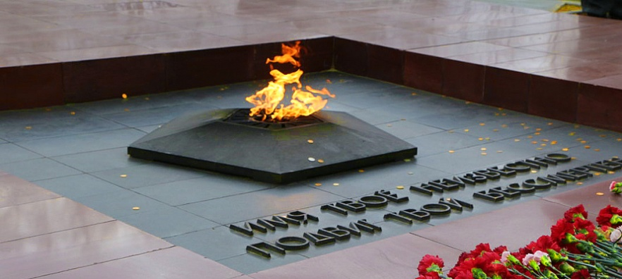  В Петрозаводске на проспекте К.Маркса в 1919 году было организовано групповое захоронение воинов, погибших во время Гражданской войны. В течение следующего года здесь были преданы земле останки солдат Онежской флотилии и бойцов добровольческих отрядов, погибших на окрестных территориях. В начале 30-х годов XX века здесь же были захоронены несколько значимых партийных госслужащих Карельской АСCР.  Во время Великой Отечественной войны на территории массового братского захоронения были погребены останки командиров и солдат Советской армии, участвовавших сначала в обороне, потом в освобождении города от фашистских захватчиков.  Позднее на месте захоронений был установлен величественный гранитный обелиск.  Памятник Ч. Гаскойну  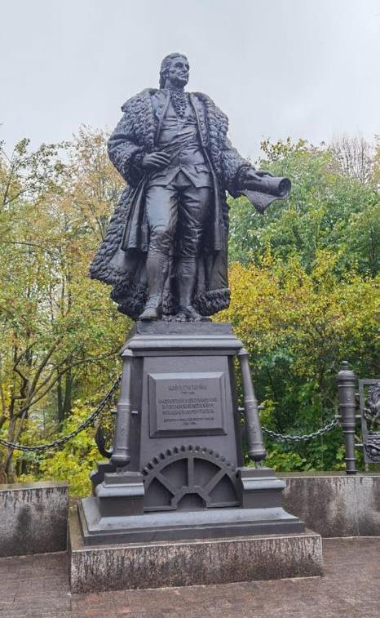  Памятник Гаскойну изготовили на литейном заводе «Петрозаводскмаш». Благоустройство территории вокруг заказал Национальный музей Карелии  Чарльз Гаскойн — шотландский и российский архитектор, механик, оружейник, изобретатель, действительный статский советник. Последние двадцать лет жизни провел в Российской империи. Он скончался в 1806 году в Колпино, недалеко от Санкт-Петербурга, завещал похоронить себя не на родине в Шотландии, а в Петрозаводске.  Благодаря Гаскойну перестроенный в 1780-х годах Александровский пушечный завод стал наиболее передовым литейным и механическим заводом своего времени, производившим до середины XIX века практически все пушки для российской армии и флота. Это позволило Петрозаводску оставаться центром распространения новых технологий, своеобразной «инженерной столицей России» вплоть до 1860-х годов. О жизни и подвигах Чарльза Гаскойна «Республика» готовила большой текст в рамках проекта «100 символов Карелии.  Национальный театр  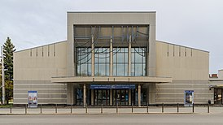  В 1921 году при Народном театре драмы (созданном в 1918 году) была организована национальная труппа, которая и положила начало театру. Труппу организовали финны из числа революционеров-эмигрантов. Руководителем был Виктор Линден — бывший актёр и режиссёр любительских театров Финляндии. 15 октября 1932 года состоялось официальное открытие Национального театра Автономной Карельской ССР. Первый сезон театр открыл премьерой спектакля «Разлом» Бориса Лавренёва. Спектакль поставил художественный руководитель театра Рагнар Нюстрём. На спектакле присутствовали автор пьесы Борис Лавренёв и мастер курса К. К. Тверской. Государственный Национальный театр Республики Карелия  В 1994—2003 годах главный режиссёр театра — заслуженный деятель искусств РФ Леонид Владимиров.  В 1997 году при Петрозаводской государственной консерватории открылась студия Национального театра, художественным руководителем которой был директор театра (1997—2004) Арвид Зеланд.  В 2002 году спектакль «Старосветские помещики» по повести Н.Гоголя был признан лучшим спектаклем международного фестиваля камерных театров «Ламбушка». В 2003 года после восьмилетней реконструкции открылась Большая сцена театра.  Музыкальный театр  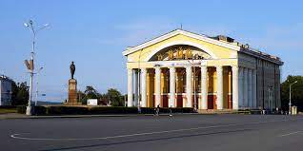  в 1919—1920 гг. в г. Петрозаводске действовал Камерно-музыкальный театр. Он находился в ведении Отдела народного образования исполкома Олонецкого губернского совета крестьянских, рабочих и красноармейских депутатов.  Распоряжением Совет Министров СССР от 20 мая 1955 года на базе Республиканского театра русской драмы был организован Музыкально-драматический театр Карело-Финской ССР.  Музыкальную труппа формировалась в основном из выпускников ГИТИСа, приглашённых в Петрозаводск первым директором театра С. П. Звездиным. Основу хора и оркестра составили выпускники Петрозаводского музыкального училища.  Театр открылся 5 ноября 1955 года опереттой Исаака Дунаевского «Вольный ветер», которую исполнила молодёжная музыкальная труппа. Драматическая труппа открыла в новом здании свой первый сезон пьесой Николая Погодина «Кремлёвские куранты».  Музей изобразительных искусств РК  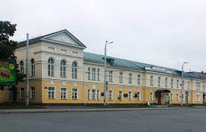  Музей изобразительных искусств Республики Карелия расположился в историческом центре Петрозаводска, на бывшей Соборной площади, в одном из старинных каменных особняков. Этому зданию—памятнику архитектуры XVIII века выпала счастливая судьба на протяжении двух столетий выполнять благородную миссию просветительства. В разные годы в нем находились народное училище, Олонецкая мужская гимназия, Публичная библиотека, Дворец пионеров и Училище культуры.  Памятник А.С. Пушкину – Национальная библиотека  Памятник великому русскому поэту Александру Сергеевичу Пушкину установлен в 1966 году в сквере улицы, носящей его имя, рядом с Национальной библиотекой Республики Карелия. Автор памятника – Гавриил Александрович Шульц (1904–1984), скульптор, профессор Московского высшего художественно-промышленного училища. Памятник отлит из бронзы на Мытищинском заводе художественного литья. Представляет собой фигурную композицию. Поэт стоит, опираясь на невысокую стенку, руки скрещены на груди, левая нога слегка согнута в колене; одет в двубортный сюртук, голова не покрыта. Скульптура установлена на невысоком прямоугольном постаменте, облицованном блоками рыборецкого серого гранита. В верхней трети постамента текст: «А.С.Пушкин». Высота скульптуры составляет 3 м, постамента – 0,9 м. Авторы архитектурной части памятника: архитекторы В. И. Антохин, Ю. Ю. Карма, И. И. Аксентьев.  Ежегодно 6 июня, в Пушкинский день, Союз писателей Республики Карелия и Национальная библиотека проводят праздник поэзии. В сквере рядом с памятником поэту собираются петрозаводские почитатели его таланта.  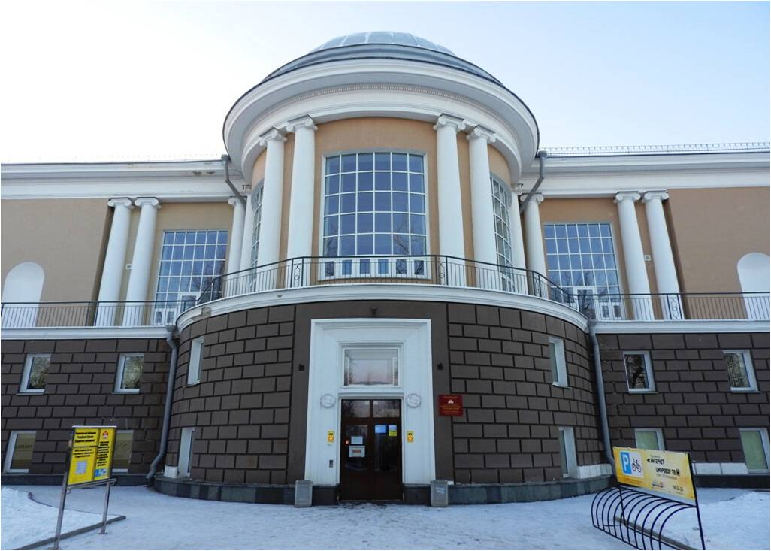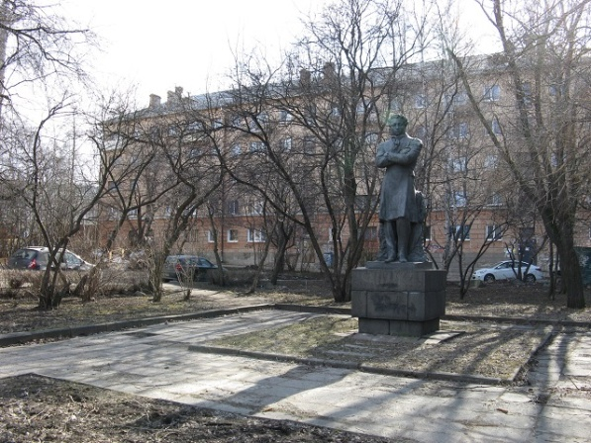
Краеведение и история | Александр Сергеевич никогда не был в Петрозаводске (и в Карелии вообще). Тем не менее, с регионом его связывает тонкая ниточка, имя которой Евгений Онегин. Фамилия литературного героя, придуманного Пушкиным, происходит, разумеется, от гидронима Онежское озеро, однако дело не только в этом, - по версии некоторых пушкинистов, прототипом Евгения Онегина был тезка и хороший приятель поэта Александр Александрович Полторацкий (1792-1855). Этот Полторацкий был сыном управляющего Олонецкими заводами и большую часть детства провел в Петрозаводске. В Петербурге Полторацкий подружился с Пушкиным и, в частности, познакомил его с Анной Керн

